Лабораторная работа №1

**Цель работы:** Изучить основные функции интегрированной среды разработки модели бизнес-процессов BPwin 4.0, основные объекты модели бизнес-процессов (работы, стрелки) и научиться строить контекстную диаграмму бизнес-процесса.

**Ход работы:**

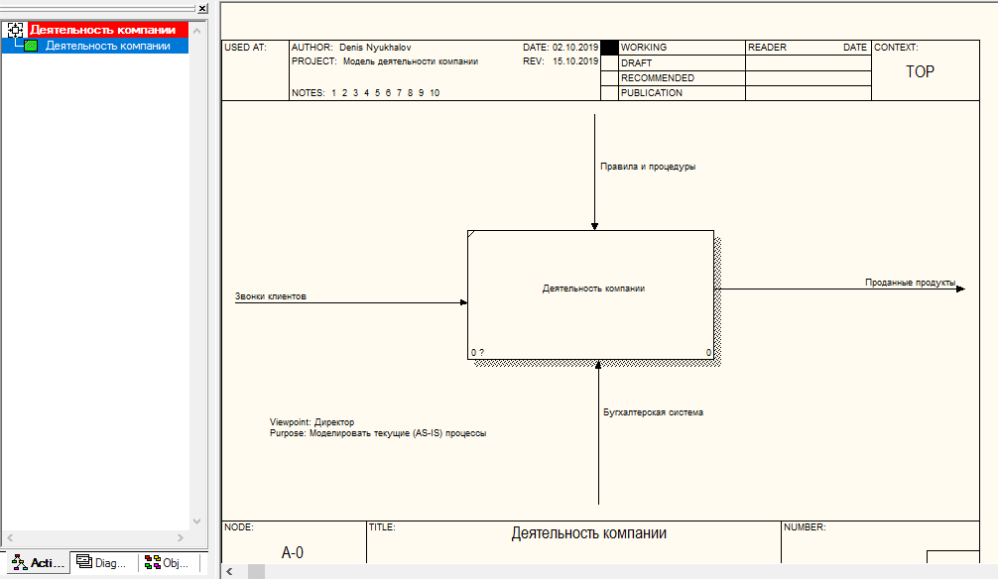

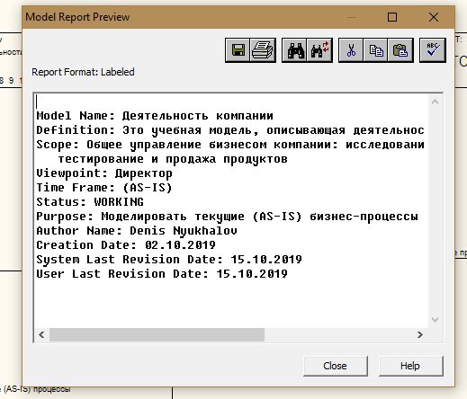

**Ответы на вопросы:**

1. Что моделируют работы в модели бизнес-процессов?

*Работы в бизнес-процессах моделируют поименованные процессы, функции или задачи, которые происходят в течение определенного времени имеют распознаваемые результаты.*

1. Как должны именоваться работы в модели бизнес-процессов?

*Имя работы должно быть отглагольным существительным, обозначающим действие.*

1. Что моделируют стрелки в модели бизнес-процессов?

*Стрелки моделируют взаимодействие работ с внешним миром и между собой.*

1. Какие типы стрелок используются в моделях IDEF0?

*Вход (Input)*

*Управление (Control)*

*Выход (Output)*

*Механизм (Mechanism)*

*Вызов (Call)*

1. Какие имеются ограничения на использование стрелок (направление и расположение) в моделях IDEF0?

*Стрелки на контекстной диаграмме служат для описания взаимодействия системы с окружающим миром. Они могут начинаться у границы диаграммы и заканчиваться у работы, и наоборот. Такие стрелки называются граничными.*